
Souveraineté Sultán 19 janvier

O fils de l'esprit !
Ceci est mon premier conseil:
aie le cœur pur,
bienveillant, rayonnant,
afin de posséder
une souveraineté ancienne,
impérissable, éternelle.

Chaque soir, examine ton cœur. C’est à dire, fais ton examen de conscience.
Prends bien soin de ton cœur. Entoure le de beaucoup d’attention et d’amour,
car il appartient à Dieu. Ecris dans ce cœur ta prière préférée. Elle t’aidera à garder ton cœur pur,
bienveillant, rayonnant, comme ces hommes qui furent nommés Mains de la Cause…
Volet 1

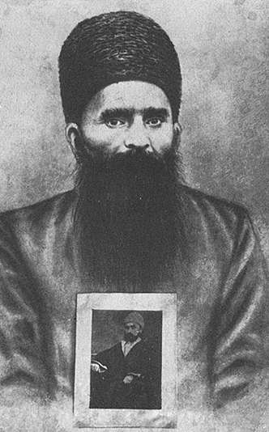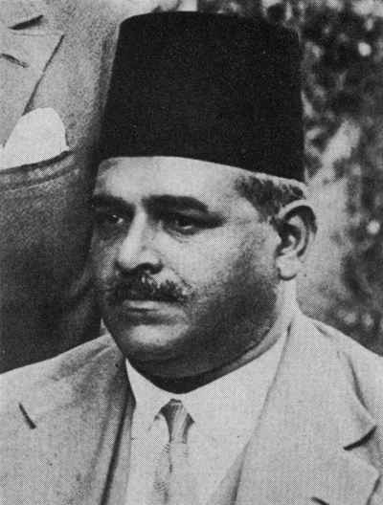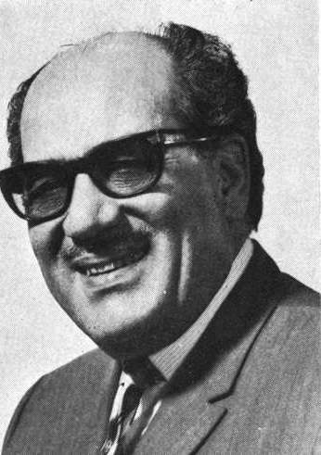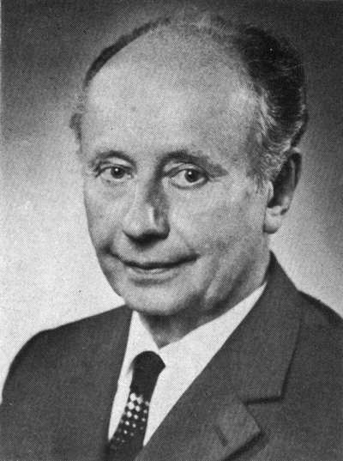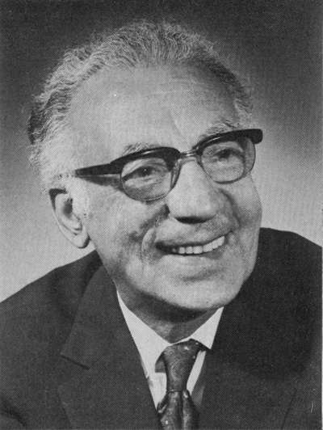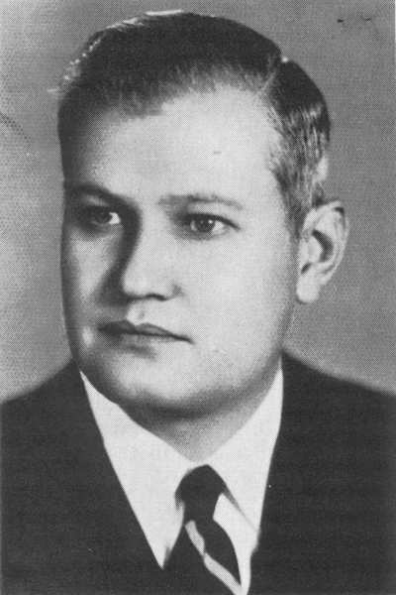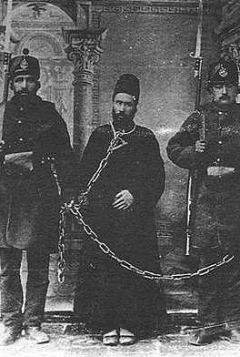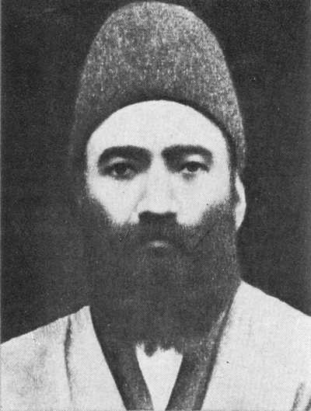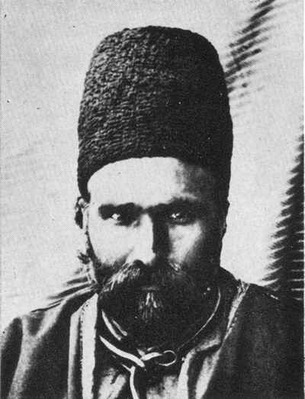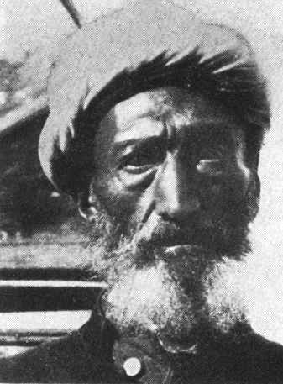
Muhammad Rida | Abdu'l-Jalil Bey Sa'd | Abu'l-Qasim Faizi | Adelbert Muhlschlegel | Ali Akbar Furutan | Ali-Muhammad Varqa | Mulla Muhammad Taqi | Nabil-i-Akbar | 'Ali Muhammad-i-Varqa | Adibu'l-'Ulama, Adib
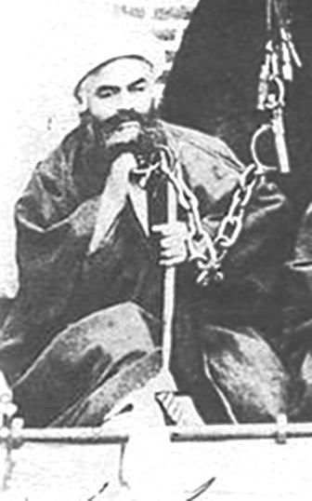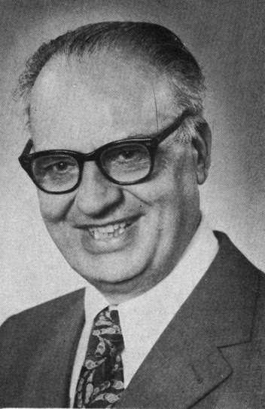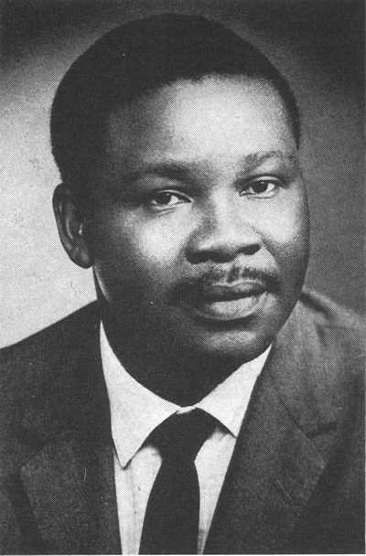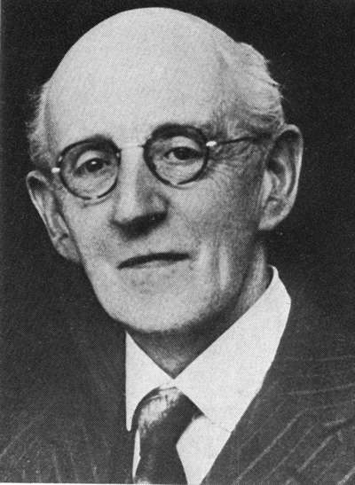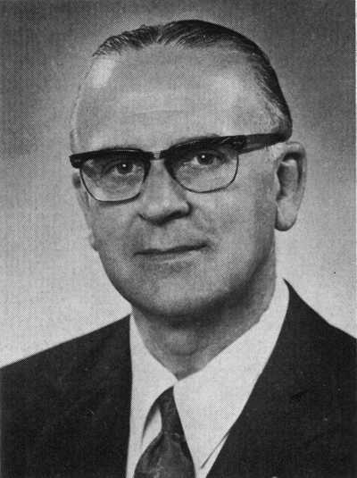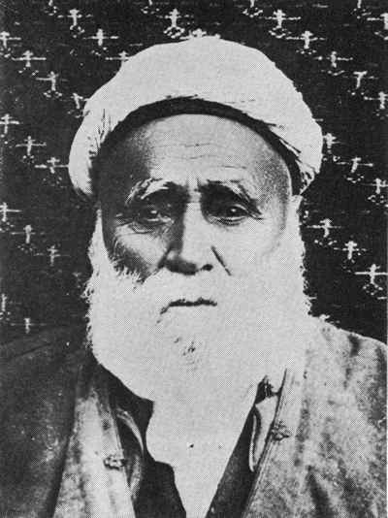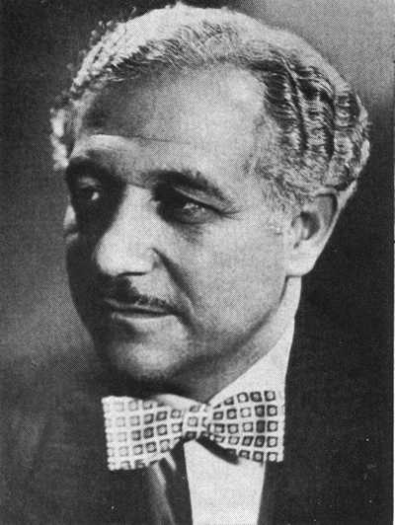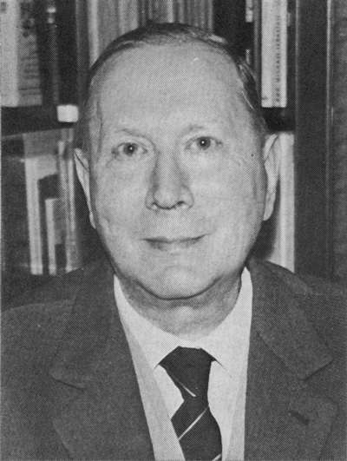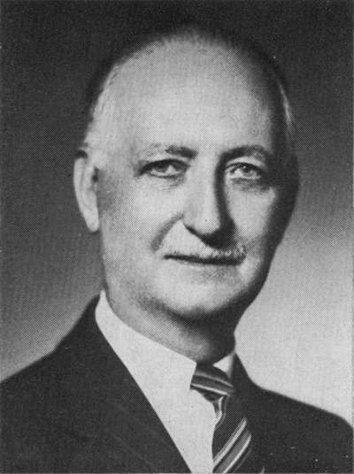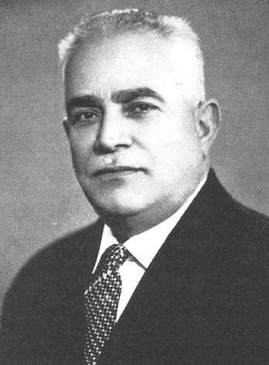
Haji Akhund | Dhikru'llah Khadem | Enoch Olinga | Georges Townshend | H. Collis Featherstone | Haji Amin | Hasan M. Balyuzi | Hermann Grossmann | Horace Holley | Jalal Khazeh
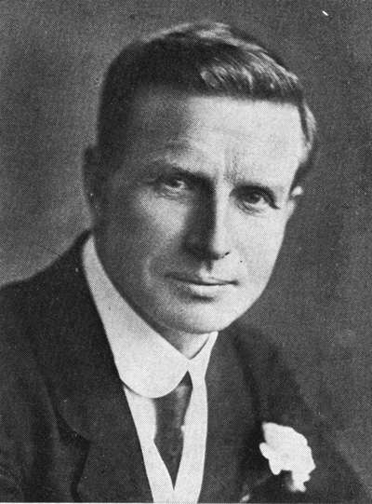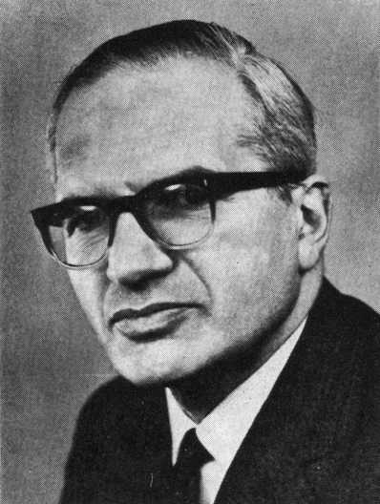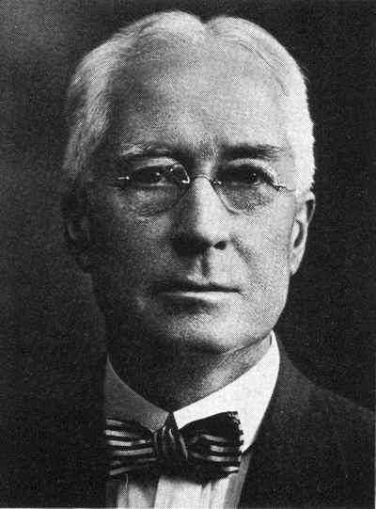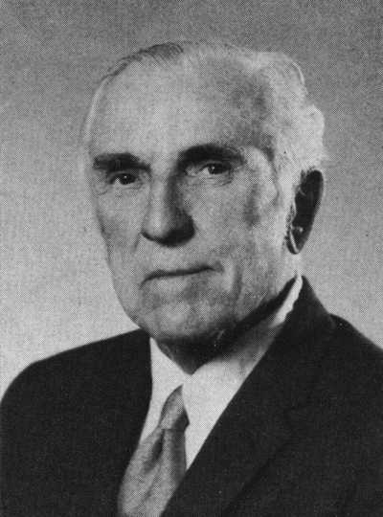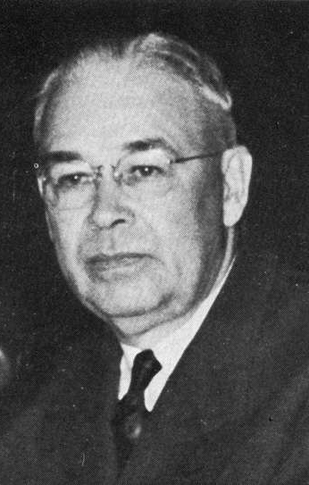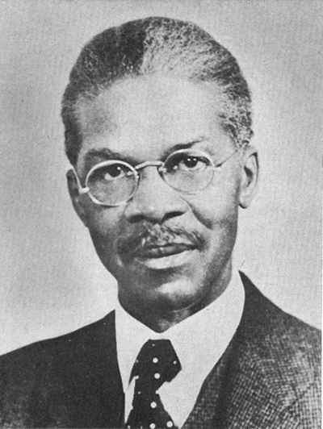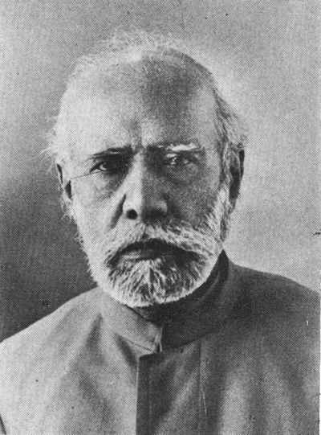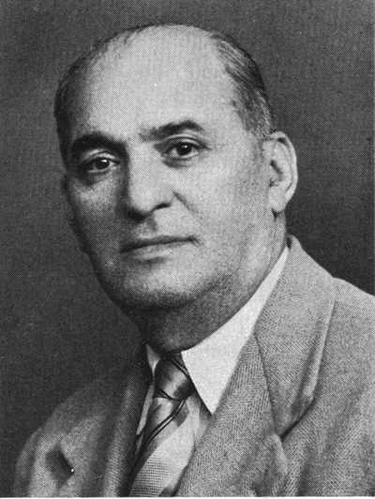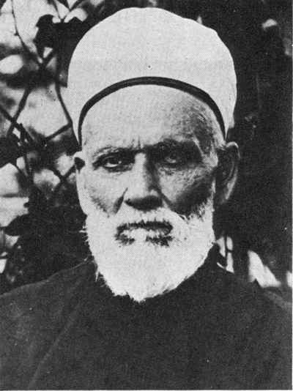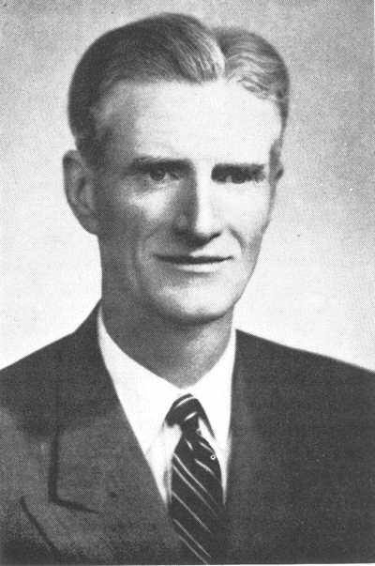
John E. Esslemont | John Ferraby | John Henry Hyde Dunn | John Robarts | Leroy Ioas | Louis Gregory | Muhammad Taqiy-i-Isfahani | Musa Banani | Mustafa Rumi | Paul E. Haney
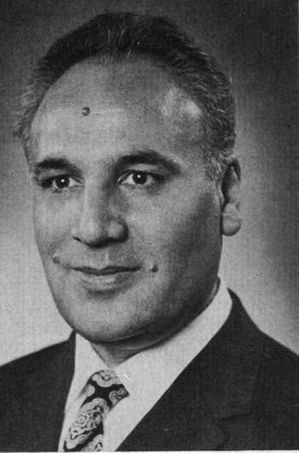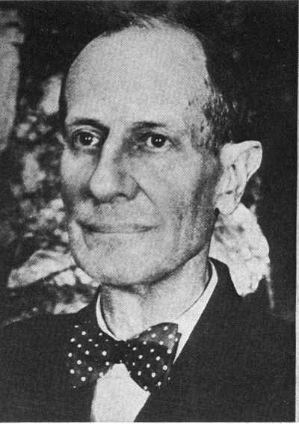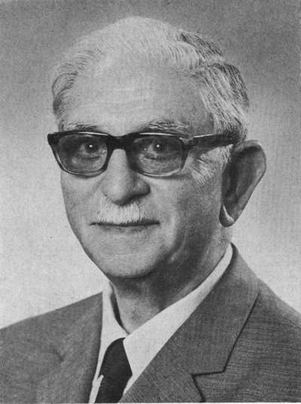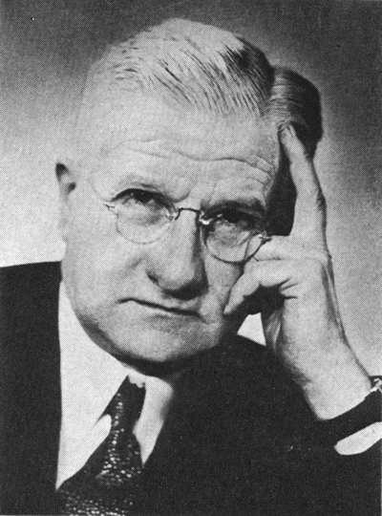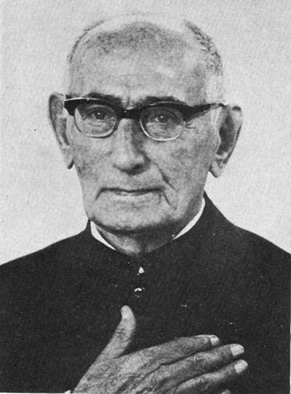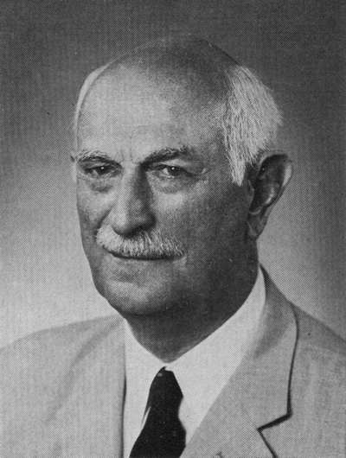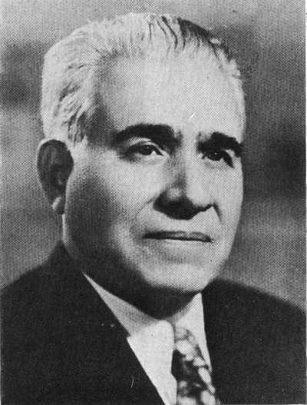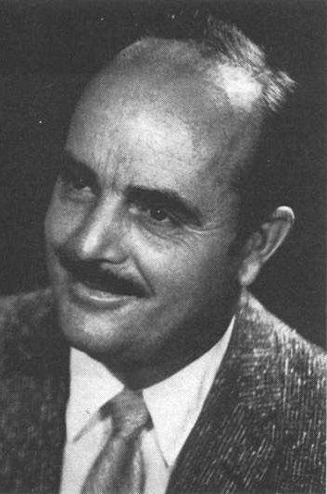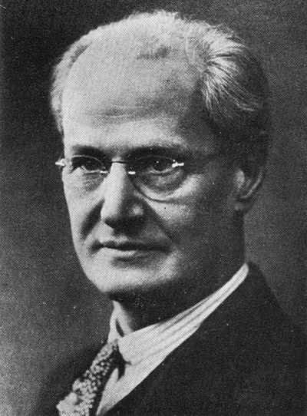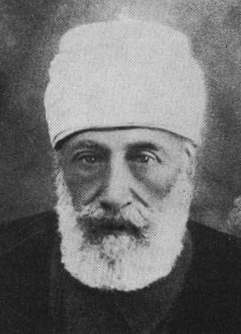
Rahmatu'llah Muhajir | Roy C. Wilhelm | Shu'a'u'llah 'Ala'i | Siegfried Schopflocher | Tarazu'llah Samandari | Ugo Giachery | Valiyu'llah Varqa | William Sears | William Shutherland Maxwell | Ismu'llahu'l-Asdaq

O fils de la parole !
Tourne ton visage vers le mien
et renonce à tout sauf à moi,
car ma souveraineté demeure
et mon empire ne périt pas.
Si tu cherchais un autre que moi, que dis-je,
si tu fouillais éternellement dans l'univers,
ta quête serait vaine.

O fils de l'existence !
Si ton cœur s'attache
à cet empire éternel et impérissable,
à cette vie antique et éternelle,
renonce à cette souveraineté éphémère et mortelle.

Ces Paroles Cachées t’enseignent qu’il y a deux sortes de souveraineté. Laquelle choisis-tu ?

Volet 3
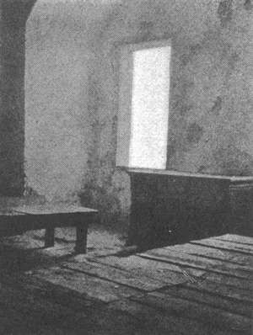
Dans la ville de Tabriz vivait un jeune homme qui restera dans l’histoire sous le nom d’Anis. Il rencontra le Báb une première fois lors de son court emprisonnement à Tabriz. L’amour de Dieu que le Báb alluma dans le cœur d’Anís était si intense qu’il n’avait d’autre désir que de plaire à son Seigneur.
Son beau-père, qui ne comprenait pas la grandeur de la Cause, s’alarma du comportement de son fils. Il décida alors de l’enfermer dans sa maison et de le surveiller de près. Pendant quelques semaines. Anis passa ses journées à prier que Dieu lui permette d’atteindre à nouveau la présence du Báb.
Un jour, alors qu’il était perdu dans ses prières, il eut une extraordinaire vision qui remplit son cœur d’une joie et d’une assurance infinies . Dans cette vision, il vit le Báb debout devant lui. Anis se jeta à ses pieds. En réponse à ses supplications, le Báb lui dit : «Réjouis-toi, l’heure approche où, dans cette même ville, je serai suspendu devant les yeux de la foule et tomberai sous le feu de l’ennemi. Je ne choisirai nul autre que toi pour partager avec moi la coupe du martyre. Sois certain que cette promesse que je te donne sera tenue.»
Anis commença à attendre patiemment. Chaque jour, il sentait qu’il s’approchait du but de sa vie et de à sa glorieuse destinée.
Vint le jour où le Báb fut à nouveau amené à Tabríz, cette fois-ci pour être martyrisé. Alors qu’on le conduisait dans sa cellule, Anís se jeta à ses pieds. Il supplia le Báb de lui permettre de le suivre où qu’il aille. Anís fut immédiatement arrêté et jeté dans la même cellule que le Báb.
Le Báb passa la soirée précédent son martyre en compagnie d’Anís et de trois autres de ses fidèles disciples. Il était rayonnant de joie et parlait avec gaieté : «Demain sera le jour de mon martyre. Oh! Si quelqu’un parmi vous pouvait se lever maintenant et, de ses propres mains, mettre fin à ma vie! Je préfère être tué par la main d’un ami que par celle d’un ennemi.»
Les larmes coulèrent des yeux de ces quatre hommes accablés de tristesse, auxquels on demandait maintenant d’ôter la vie de leur bien-aimé. Ils ne pouvaient imaginer commettre un acte si cruel, même si tel était le désir du Báb. Tout à coup, Anís se leva et accepta d’exécuter l’ordre du Báb. Obéir à son bien-aimé était son devoir suprême.
«Ce même jeune homme qui s’est levé pour se conformer à mon vœu» déclara le Báb «subira avec moi le martyre. C’est lui que je choisirai pour en partager la couronne.»

La cellule du Báb à Tabriz

Volet 4
Ahmad est né à Yazd au centre de la Perse. Depuis sa tendre enfance il avait manifesté une soif extraordinaire de spiritualité. Avant 15 ans, il avait déjà commencé à chercher le Qá’im. Son désir de le rencontrer était sans limites. Il priait pendant des heures, jeûnait et méditait sur la manière de le découvrir. Un jour, il prit son baluchon et partit. Il alla de villages en villages, cherchant des maîtres spirituels qui pourraient l’aider. Tous ses efforts furent vains et, le cœur lourd, il s’installa à Káshán pour gagner sa vie comme tisserand. Il devint un homme d’affaire prospère et respecté. Cependant, les biens matériels ne parvenaient pas à le satisfaire.
Il entendit bientôt des rumeurs sur quelqu’un qui prétendait être un envoyé de Dieu. Ceci réveilla en lui l’enthousiasme de sa jeunesse. Il posa maintes questions sur ce grand personnage, mais personne ne pu le renseigner. Toutefois, quelqu’un lui dit de se rendre dans la province lointaine de Khurásán, où un certain religieux serait en mesure de lui répondre. Dès le lendemain il se mit en route. Il y arriva épuisé et malade, mais il ne prit aucun repos. Le religieux qu’il recherchait était un disciple du Báb. A cette époque, les bábis étaient tellement persécutés qu’il leur fallait du temps avant de décider de faire confiance à un étranger. Lorsque Ahmad trouva cet homme, celui-ci resta évasif et ne lui dit pas ce qu’il attendait tant. Finalement, on l’amena voir l’un des disciples bien en vue du Báb, qui lui ouvrit les portes de la connaissance.
Ahmad retourna à Káshaán totalement changé. Il reprit son travail mais tout ce qu’il désirait faire, c’était enseigner la Foi. Il savait cependant qu’il devait rester prudent. Pendant un certain temps, il cru qu’il était le seul bábi de la ville, mais à son grand plaisir, il trouva bientôt un autre croyant. Imaginez sa joie lorsqu’un jour, ce nouvel ami lui annonça que le Báb en personne, allait passer par Káshan et qu’il pourrait le rencontrer.
Plus tard, il alla à Baghdád et rencontra Bahá’u’lláh. Il fut l’une des personnes qui vécurent plusieurs années aux côtés de la Manifestation. Cependant, quand Bahá’u’lláh fut exilé à Constantinople, Ahmad ne fut pas désigné pour l’accompagner.
Après quelques années, la douleur de la séparation lui devint insupportable. Il prit le chemin d’Andrinople dans l’espoir d’être autorisé à vivre dans la ville où son Bien-aimé était exilé. Mais il ne put aller plus loin que Constantinople. Là, une tablette révélée par Bahá’u’lláh l’attendait, lui donnant pour instruction d’aller en Perse et de transmettre aux bábis le nouveau message de leur Seigneur. Cette tablette est bien connue des bahá’is. En voici un extrait que tu peux mémoriser :

« Il est le Roi, l'Omniscient, le Sage! Voici que le Rossignol du paradis chante, sur les branches de l'Arbre d'éternité, de saintes et douces mélodies annonçant aux âmes sincères les joyeuses nouvelles de la proximité de Dieu, invitant ceux qui croient en l'unité divine, à se rendre aux parvis du
Très-Généreux, informant "les peuples du détachement" du message révélé par Dieu le Roi, le Glorieux, l'Incomparable, guidant les adorateurs vers
le siège de sainteté et vers cette resplendissante Beauté. »

Ahmad obéit immédiatement. La tache était loin d’être facile, mais les paroles de Bahá’u’lláh contenues dans la tablette le rassurèrent :

« Et si, en mon sentier, tu es surpris par l'affliction, ou si, à cause de Moi, tu es dépouillé de ton honneur, que ton âme n'en soit pas troublée.
Sois confiant en Dieu, ton Seigneur et le Seigneur de tes pères. »

Il rentra donc en Perse et libre comme le vent, apporta le message de Bahá’u’lláh à travers tout le pays. Volet 5
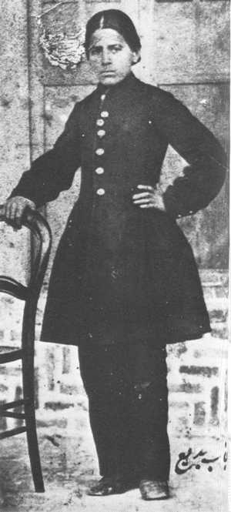
Il y avait en Perse, un jeune du nom de Aqá Buzurg, qui plus tard allait recevoir de Bahá’u’lláh le titre de Badí, qui signifie Unique ou Merveilleux.
Le père de Badí était un croyant remarquable. Par contre, Badi était un jeune turbulent qui ne s’intéressait pas du tout à la Foi.Un nouveau chapitre s’ouvrit dans sa vie lorsque Nabíl, le grand historien et enseignant de la Foi, rendit visite à son père et appris combien le comportement de son fils l’attristait.
Nabíl décida de voir s’il pourrait l’aider en conduisant Badí à reconnaître Bahá’u’lláh. A sa plus grande joie, il constata que le jeune garçon possédait un cœur pur et une âme réceptive. Un soir, il entreprit de lui expliquer certaines vérités spirituelles et de partager avec lui quelques versets divins. Lorsque Badí entendit ces versets sacrés, il se mit à pleurer et cette nuit-là, il fut transformé.
L’amour de Badí pour Bahá’u’lláh grandit tellement que bientôt il décida de partir seul et à pied pour le rencontrer.
Au bout d’un voyage long et difficile à travers les déserts et les montagnes, il arriva dans la ville-prison de Saint-Jean-d’Acre, mais ne sut pas comment contacter ses coreligionnaires. S’il avait demandé à un inconnu où se trouvaient les bahá’is, il aurait couru le risque d’être trahi et expulsé de la ville. Il décida d’aller prier dans une mosquée. Le soir, un groupe de persans entrèrent dans la mosquée pour prier, et Badí fut ravi de reconnaître parmi eux Abdu’lBahá.
Il écrivit un mot et le lui glissa. Ce même soir, des dispositions furent prises pour qu’il atteigne la présence de Bahá’u’lláh. Badí eut le privilège d’avoir deux entrevues, durant lesquelles, comme le dit Bahá’u’lláh lui-même, il fut recréé par les Mains du pouvoir et transformé en une boule de feu.
Bahá’u’lláh avait révélé la tablette adressée au roi de la Perse quelques années auparavant et Il attendait celui qui était destiné à en être le porteur. Nombre de bahá’is désiraient ardemment être ce messager, mais aucun n’avait reçu cet honneur. Lorsque Badí apprit de Bahá’u’lláh qu’une telle tablette existait, il lui demanda la permission de l’apporter au roi. Bahá’u’lláh accepta et Badí reçut l’ordre de quitter Saint-Jean-d’Acre et de se rendre à Haïfa, où il devait attendre d’autres instructions. A Haïfa, il reçut une lettre de Bahá’u’lláh qui lui disait de « se rendre en toute hâte à la demeure du roi » et de lui remettre la tablette.
Lorsqu’il atteignit Tihrán, Badí ne chercha pas à rencontrer ses coreligionnaires. Il passa trois jours et trois nuits à prier et à jeûner. Le quatrième jour, après avoir attendu patiemment sur une petite colline située près du campement d’été du roi, il fut enfin aperçu par le roi et amené à lui. Badí s’avança vers lui calmement et lui dit d’un ton respectueux :
«O Roi ! Je viens de Sheba t’apporter un important message.» Ainsi, la tablette de Bahá’u’lláh fut remise au roi de Perse.
Ce qui s’est passé ensuite, les ignominies perpétrées contre Badí sur l’ordre du roi, sont trop barbares pour être racontées.
Ce qu’il est important que vous sachiez c’est que Badí ne vacilla pas devant la colère de ce roi tyrannique, l’incarnation même de l’injustice. Il resta calme et garda son sang-froid. A dix sept ans, il sacrifia joyeusement sa vie dans le sentier de son Bien-aimé et reçu de Bahá’u’lláh le titre de « Fierté des martyrs ».
Volet 6

Le pan de muraille à réaliser ce mois-ci
est composé de 3 volets de 13,5 cm de haut et de 26,5 cm de large
à découper dans des feuilles cartonnées 160g/m2 format A4.
Assemblez les 3 volets par leurs hauteurs

Découpez en partie haute une série de créneaux de 2,.. cm de large et de 1,5 cm de haut.

Découpez les images, les textes explicatifs et les textes sacrés,
et disposez-les sur les volets correspondants de votre muraille.
Volets 1,2,3 pour la face extérieure, volets 4,5,6 pour la face intérieure.

Suivez les consignes données sur les volets.
Décorez à votre guise, écrivez vous-même ce que vous souhaitez réécrire.

Vous avez 19 jours pour le faire ! Amusez-vous bien et apprenez-bien !

